un modèle radical de résilience
pour les jeunes esprits

www.armourproject.eu

Guide du formateur
Atelier de gestion de la colère

Prévenir la radicalisation des jeunes en apprenant comment rendre les jeunes capables de gérer leur colère
Publié en mai 2021

Le contenu de cette publication relève de la seule responsabilité des auteurs et ne peut aucunement être considéré comme reflétant le point de vue de la Commission européenne.

Ce projet a été financé par le Fonds de l'Union européenne pour la sécurité intérieure — Police, en vertu de l'accord de subvention n°823683.

Table des matières

Présentation du projet
3
Atelier expérimental : la gestion de la colère
4
Pourquoi enseigner la gestion de la colère? Le concept du Guide
4
4
Les compétences clés à développer
4
Méthodologie
6
5
Scénario d’atelier expérimental

Sujet
6
Public cible
6
Questions de base auxquelles répondre Notions de base lesquelles adresser Enseignements clés
7
6
6
Exercices
7

Autres ressources Logistique
49
48

Exercices #1 Brainstorming : associations libres
8
#2 Définition (instruction)
10
#3 Repérer le problème #4 La roue des émotions
14
12
#5 Relativisme culturel de l’expression de la colère
21
#6 Mécanismes d’expression de la colère #7 Où naît la colère ? Où la ressent-on ? #8 Améliorer la gestion de la colère #9 Adopter des stratégies d’adaptation saines
30
27
25
23
#10 Apprendre à contenir, soutenir, faire preuve d’empathie, fournir un retour positif se référant aux causes profondes de la colère
39
36
34
32
#11 Arrêter et Identifier la colère! #12 Le thermomètre de la colère #13 Faire un plan

Présentation du projet

La colère est une émotion fondamentale. On la considère comme une réaction naturelle et essentiellement automatique aux événements négatifs. La gestion de la colère, en revanche, n’est ni innée, ni héréditaire. Apprendre à gérer la colère représente une compétence à acquérir et non un talent naturel. La gestion de la colère n’est pas instinctive. Elle dépend de la capacité de chacun à limiter des interactions émotionnelles complexes. Pour autant, si l'on considère que la colère est régulièrement citée comme l’un des premiers facteurs poussant à la radicalisation (Stout, 2002), au même titre que le sentiment identitaire, décrit comme une “recherche de sens” (A. W. Kruglanski, 2014), une “quête d’identité favorisant un sentiment d’appartenance, d’importance et l’estime de soi ” (Dalgaard-Nielsen, 2008b), et épanouissement personnel (Silverman, 2017); le manque d’estime de soi (Borum & Fein, 2017) (Chassman, 2016) (Christmann, 2012) (Dawson, 2017) (Lindekilde, 2016) (Senzai, 2015), la frustration individuelle et l’offense (Larry E. Beutler, 2007), certains facteurs cognitifs et sociaux tels que les comportements à risque et l’isolement (Taylor & Horgan, 2006), l'auto-victimisation (McCauley & Moskalenko, 2011) et la projection de conduites agressives (Moghaddam, 2005), on est mené à reconnaître le besoin de traiter la colère comme un facteur de poussée, pouvant être adressé à la fois séparément et en combinaison avec d’autres éléments poussant vers ou favorisant la radicalisation.

Le présent document explorera ainsi les pistes d’amélioration de l’enseignement de la gestion de la colère en tant qu’intervention psychoéducative. Il comprend une série d’exercices qui, si pratiqués, peuvent aider les professionnels travaillant en première ligne avec des jeunes exposés aux dangers de la radicalisation à utiliser des stratégies et techniques de gestion de la colère pour les détourner de comportements violents ou destructifs. Ces techniques s’inspirent du travail des coachs et des thérapeutes qui enseignent et promeuvent la gestion de la colère.

Atelier pratique : la gestion de la colère

Pourquoi enseigner la gestion de la colère ?
L’enseignement de la gestion de colère ne relève pas de la psychothérapie. Il s’agit toutefois d'une sorte d'intervention psychoéducative lors de laquelle le formateur “joue le rôle d'enseignant et de coach" (Thomas, 2001, p. 42). Cette forme d’intervention en elle-même crée les conditions propices à un changement de comportement tout en offrant un espace rassurant pour tester de nouvelles façons d’aborder ses propres émotions.
D’après le même auteur, “les clients apprennent au mieux à exprimer leur colère quand ils sont entourés par d’autres prêts à les soutenir, à compatir, à les conseiller ou encore à mettre en lumière, par le biais d’un jeu de rôle, des conflits pouvant survenir lors d’interactions". Le sentiment de sécurité procuré par l’effet de groupe confère aux clients l’assurance nécessaire pour mettre en pratique de nouvelles réactions face à la colère dans un contexte réel. (Idem, p. 43)
Il conviendra d’utiliser les exercices inclus dans ce guide afin d’entraîner non seulement une meilleure compréhension et un meilleur contrôle de ses émotions, mais aussi afin de réagir de manière appropriée lorsqu’un interlocuteur s’emporte, de sorte à faciliter la compréhension, la tolérance et la désescalade.
Le formateur devra également sensibiliser les participants aux effets positifs de la colère afin de favoriser l’acceptation et l’intégration de cette émotion (évacuer les tensions et le stress, générer une source d’énergie importante pouvant être redirigée de manière productive, sentiment de responsabilisation personnelle, etc.).

Le concept du guide
Ce guide vise à fournir le programme et le contenu de l‘atelier dédié aux techniques de gestion de la colère tels qu’applicables aux interventions ciblant les jeunes exposés à ou en cours de radicalisation. Il vise l‘internalisation et la reproduction d‘un certain nombre de stratégies concrètes et de compétences personnelles favorables à la gestion de la colère, cette dernière pouvant pousser à la radicalisation, à l’adhésion à des idéologies extrémistes, à des discours personnels destructeurs et à la violence. Les techniques pratiques proposées dans ce guide portent à la fois sur les facteurs à l‘origine de comportements violents et antisociaux comme sur les facteurs de prévention.
Le programme et le contenu de l’atelier devront être utilisés en corrélation directe avec les ressources complémentaires fournies par le présent document.

Les compétences clés à développer
Compétences sociales : gérer une situation conflictuelle tout en maîtrisant sa propre colère, pouvoir réagir de manière non-conflictuelle aux signes extérieurs de la colère chez les autres, rediriger sa colère de manière positive, etc.
Résolution de problèmes : habiliter les jeunes en colère à entreprendre un processus réflectif tout en éprouvant leur capacité à gérer une situation frustrante de manière non-conflictuelle
Compétences émotionnelles et renforcement de l‘autonomie (contrôle des impulsions, sentiment d’efficacité personnelle)

Méthodologie
Cet atelier pratique est fondé sur le développement de connaissances et de compétences grâce au modèle d’enseignement cognitif et comportemental et à l’apprentissage par la pratique. Il vise tout d’abord à transmettre aux participants des compétences et des modes de comportement essentiels concrets et flexibles afin de faciliter la communication avec tout jeune montrant des signes de colère. L’atelier doit instaurer un environnement rassurant au sein duquel les élèves pourront intégrer et tester de nouvelles façons de réagir aux nombreux scénarios durant lesquels les jeunes peuvent manifester ou ressentir de la colère, celle-ci étant notamment liée à l‘isolement, la polarisation et l‘extrémisme. Les participants seront également invités à apprendre et à reproduire ces techniques facilitant le travail avec les jeunes chaque fois que cela sera nécessaire.
Cet atelier propose plusieurs techniques d’appui afin d’apprendre aux jeunes à appréhender les sources de la colère dans des situations concrètes. Il entend doter les professionnels au contact des jeunes de solutions afin d’inciter ces derniers à résoudre les conflits avec justesse et à contrôler leur comportement par une prise de choix répondant à leurs besoins de manière non-destructrice.

Techniques pédagogiques
Instruction
Démonstration
Jeu de rôle
Répétition de scénarios imaginaires
Retour
Renforcement
Pratique prolongée
Discussions guidées
Simulation cognitive de recours par le mentor de la méthode de la pensée à voix haute
Discussions libres
Apprentissage autonome par des exercices d’introspection

Scénario de l’atelier

Sujet
Techniques de gestion de la colère : comprendre, apprendre à utiliser, intégrer dans les rapports quotidiens avec des individus exposés à la radicalisation et à la violence ces stratégies et techniques pouvant habiliter les jeunes à gérer efficacement toute humeur, attitude ou comportement généré par la colère.

Public cible
Les professionnels de première ligne au contact de jeunes exposés aux dangers de la radicalisation : enseignants, conseillers d’orientation, travailleurs sociaux, agents de police et de sécurité.

Questions de base auxquelles répondre

Qu’est-ce que la colère ?

- Peut-on la contenir, la contrôler ou l'ignorer ?

Comment transformer la colère en énergie positive ?

Quel est le lien entre colère et interprétation personnelle ?

Comment faire face à la colère au quotidien ?

Comment réagir au mieux à la colère chez les individus vulnérables ?

Dans quelle mesure les enseignants et travailleurs sociaux peuvent-ils leur venir en aide et à quel stade le recours à un professionnel se justifie-t-il (par exemple : thérapie individuelle, thérapie de groupe) ?

Notions de base lesquelles adresser
Colère, facteurs déclencheurs de la colère, facteurs déclencheurs primaires/secondaires, différence colère vs. agacement vs. hostilité, seuil de la colère, gestion de la colère.

Enseignements clés
Identifier les signes de la colère chez l’individu et chez les autres

Comprendre les sources de la colère, ses conséquences biologiques et psychologiques chez l’individu, comment la contenir et la rediriger de manière positive

Comprendre comment venir en aide aux individus sujets aux crises d’agressivité sur le court terme et leur conseiller un éventuel suivi psychologique sur le long terme

Acquérir une responsabilité sociale et les compétences interpersonnelles nécessaires pour accompagner les individus ayant des difficultés à gérer leur colère

Réfléchir à la façon dont ces stratégies et tactiques de gestion de la colère peuvent être transposées à sa démarche professionnelle

Exercices
Les types d’exercices à développer :

Identifier le problème : ex : la colère Repérer le problème
Définir une tactique pour résoudre le problème
Améliorer cette tactique : Quel était le problème ? Quel était le but ? Quels étaient les obstacles ? Comment a-t-on résolu le problème ? Aurait-on pu le résoudre avec plus d’efficacité?
- Trouver des solutions alternatives
- Test de suivi

1
Brainstorming – associations libres

Exercice n° 1 | Pour commencer : que savons-nous de la colère ?
Objectif | Se faire une première idée des opinions et des connaissances de chacun sur la colère
Public cible | Regroupement par âge ; tous publics, la langue devant néanmoins être adaptée à chaque groupe d'âge
Durée | 10 minutes
Matériel | Paperboard, marqueurs et/ou ordinateur, écran avec vidéoprojecteur, smartphone
Description | Brise-glace n°1 :  Le formateur demande aux participants de répondre aux questions suivantes en inscrivant sur une feuille trois mots maximum.  - “Comment sais-je si je suis en colère ?”  - “Qu’est-ce qui me met en colère ? (événements, personnes, lieux, choses)”  - “Comment je réagis quand je suis en colère ?”  - “En quoi ma colère affecte-t-elle les autres ?”  Ensuite, chaque participant choisit un binôme avec lequel échanger ses réponses.  Enfin, le formateur anime un tour de table de 2 minutes afin de reporter les réponses sur un paperboard.  Brise-glace n°2 : Qu’est-ce que la colère ?  On abordera cette question en écrivant le mot-clé (colère) sur un paperboard et en incitant les participants à proposer des idées et des termes qu’ils associent à la colère, à ses signes psychologiques, à ses formes d’expression physiques, à ses conséquences sur la santé, sur la vie sociale et familiale, sur le développement personnel, etc.

Ensuite, le formateur reprend les mots proposés par les participants afin de résumer les caractéristiques principales d’une première définition de la colère.

Remarques
L’intégration de la technologie pourrait faciliter cet exercice chez les jeunes : par exemple, avoir recours à la plateforme Pooleverywhere.com pour créer un ”nuage” de mots clés en temps réel.

Auprès d’un groupe de jeunes, il est conseillé d’adapter le niveau de langue et d’employer des termes simples ou de faire allusion à des situations quotidiennes auxquelles ils puissent s’identifier.
Méthode d’apprentissage | Discussions dirigées, apprentissage autonome par des exercices d’introspection
Support visuel | Paperboard, “nuage” de mots clés

2
Définition (instruction)

Exercice n°2 | Clarifier ce qu’est vraiment la colère
Objectif | Acquérir une meilleure compréhension de la colère
Public cible | Regroupement par âge : 14 ans et plus, adultes
Durée | 10 minutes
Matériel | Diaporama PowerPoint et/ou polycopié et/ou diagramme de puzzle avec des bouts de définitions à relier en groupe
Description | Clarifier ce qu’est vraiment la colère  On communique aux participants une série de phrases déclaratives sur la colère. Ceux-ci devront travailler en binôme afin d’évaluer les définitions et la manière dont elles reflètent les caractéristiques de la colère (voir ci-dessous). On les invitera à échanger sur les éléments de définition qu‘ils jugent les plus exacts et les plus pertinents. Enfin, les idées seront partagées avec l’ensemble du groupe.
Méthode d’apprentissage | Discussions dirigées, recours par le mentor de la méthode de la pensée à voix haute, travail de groupe
Support visuel | PowerPoint, polycopiés, cartes

Conseils :
- La colère est une émotion fondamentale. C’est aussi une des émotions les plus élémentaires, en cela qu‘elle est ressentie par tous. La peur, la colère, la tristesse, la joie, le dégoût, l'acceptation, l‘espoir et la surprise sont autant d’émotions de base (Picard, p.6). La colère est considérée comme une réaction naturelle et essentiellement automatique aux événements négatifs.

- Généralement déclenchée par une souffrance émotionnelle, la colère est souvent ressentie comme une sensation négative survenant lorsque l’individu se sent préjudicié, maltraité, attaqué dans ses croyances les plus profondes, ou lorsqu’un obstacle l‘empêche d'atteindre un objectif personnel (Mills).

- La colère trouve son origine dans la réaction naturelle à une situation stressante, très probablement “la réponse à un état de constriction physique comme solution de dernier recours permettant à l‘individu d’échapper à un prédateur ou à une condition externe induisant souffrance ou agacement” (Williams, 2017, p.5). Cette fonction protectrice naturelle de la colère est ensuite intégrée dans et renforcée par la réaction combat-fuite.

- La colère est une “réaction émotionnelle forte et désagréable à toute provocation indésirée et contraire aux valeurs, aux croyances ou aux droits de l’individu.” (Thomas, 2001, p.42).
Définition de la colère selon le groupe :

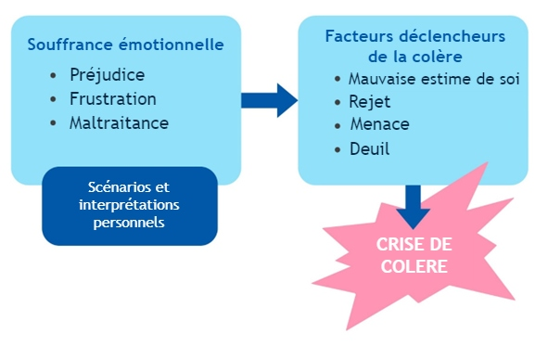

fig. 1 : “La colère comme émotion secondaire”

3
Repérer le problème

Exercice n°3 | Repérer le problème
Objectif | Repérer les facteurs déclencheurs de la colère et autres émotions similaires
Public cible | Regroupement par âge : 16 ans et plus, adultes
Durée | 15 - 30 minutes (en fonction du temps consacré pour regarder les vidéos)
Matériel | Une télévision pour regarder TED Talks
Description | Une conférence TED Talk aidera à mettre en lumière les facteurs déclencheurs de la colère, mais aussi d’autres émotions semblables (la honte, le sentiment d’injustice, etc).  Les participants sont invités à visionner une conférence TED donnée par Brene Brown. Ensuite, le groupe échangera afin de distinguer la colère de la honte et du sentiment d’injustice. On abordera les réactions face à la honte et l’émergence de la colère à la fois comme réactions biologiques et comme mécanismes de défense.
Méthode d’apprentissage | Échanger sur les facteurs déclencheurs de la colère, distinguer colère et humiliation, honte, sentiment d’injustice (être victime d’un tort).
Support visuel | Pour la définition, se référer à la fig. 1 : “La colère comme émotion secondaire”

Conseils :
“La colère joue aussi un rôle crucial vis-à-vis de ce que l’on pourrait nommer les instincts d’autopréservation et d’autodéfense. Les individus incapables de se mettre en colère sont également incapables de se défendre. Il est donc important d’apprendre à exprimer sa colère de manière appropriée. Chacun doit adopter des moyens d’exprimer sa colère de manière saine et respectueuse envers autrui, et d’apprendre à la contrôler de sorte à ce qu'elle n'affecte pas les relations, la prétention à l‘emploi et la santé” (Mills).
Les obstacles quant à l’identification et à la gestion de la colère proviennent de deux facteurs :
- La colère peut être déclenchée par un stimulus négatif (par exemple, la souffrance ou la frustration) et redirigée afin de résoudre les tensions ;
- Le comportement d’un individu en colère peut s’apparenter aux comportements engendrés par des émotions positives (responsabilisation personnelle, capacité d’action, etc.) (Panksep apud Williams, 2017, p.5).

Les formateurs devront mettre l’accent sur les points suivants :
  - Il est plus satisfaisant de se mettre en colère que d’accepter les émotions douloureuses liées au sentiment de vulnérabilité.
  - La colère peut être utilisée afin de convertir un sentiment de vulnérabilité ou d’impuissance en sensation de contrôle ou de puissance.
  - Certaines personnes tendent inconsciemment à transformer la quasi-totalité de leurs sentiments de vulnérabilité en colère afin de les ignorer.
  - Le problème persiste néanmoins, puisque même si la colère aide à effacer ces sentiments de vulnérabilité, l’individu demeure vulnérable à un certain niveau.

La colère ne suffit pas à faire disparaître la douleur, elle se contente d’en distraire l’individu.
- En général, la colère ne résout ni ne traite les problèmes à l’origine des sentiments de crainte ou de vulnérabilité, et elle peut engendrer de nouveaux problèmes, notamment relatifs à la santé ou aux relations.
- Pour mieux comprendre ces concepts, s’il vous reste du temps, n’hésitez pas à visionner et commenter ensemble la conférence TED Talk de Brene Brown à l’adresse suivante :
Écouter la honte (Listening to shame), https://www.ted.com/talks/brene_brown_listening_to_shame

4
La Roue des Émotions

Exercice n°4 | La roue des émotions
Objectif | Distinguer la colère de la souffrance chronique et des comportements inadaptés
Public cible | Regroupement par âge, tout public
Durée | 10 minutes
Matériel | Diagramme, Infogramme
Description | Les participants sont tout d’abord invités à choisir, au hasard, une émotion issue de la roue des émotions et à mimer ses formes d’expression afin que les autres puissent l’identifier.  Remarque : on utilisera une version simplifiée de la roue des émotions auprès des groupes en dessous de 14 ans.  Les participants doivent sélectionner deux émotions secondaires et tertiaires liées à la colère à l’aide de la fig. 2, en fonction de celles qu’ils ressentent le plus souvent, puis décrire la façon dont ils traitent ces émotions lorsqu’elles surviennent.  Le formateur accompagne les participants en leur fournissant des exemples issus de sa propre expérience et en montrant comment la pensée à voix haute peut aider à mieux gérer ses émotions. Ensuite, les participants sont répartis en quatre groupes et discutent des mécanismes d’adaptation pour chacune des quatre sections de la roue correspondant à une émotion négative : la peur, la colère, le dégoût et la tristesse. Il conviendra de mettre l’emphase sur les interdépendances entre celles-ci.  Enfin, chaque groupe élit un représentant chargé de rapporter les conclusions des discussions du groupe n devant toute la classe.
Méthode d’apprentissage | Pratique prolongée, recours par le mentor de la méthode de la pensée à voix haute, apprentissage autonome
Support visuel | Fig. 2.1 à 2.3 sur les roues des émotions, fig. 3 sur les facteurs déclencheurs de la colère

Conseils :
Il importe de distinguer la colère de l’agacement, de l’hostilité, de l’agressivité et de la violence. Selon Thomas, la colère est une “réaction émotionnelle forte et désagréable à toute provocation indésirée et contraire aux valeurs, aux convictions ou aux droits de l’individu” (Thomas, 2001, p.42). En revanche, Thomas définit l’hostilité comme une “attitude chronique négative et défiante”, tandis que l’agressivité va jusqu’à “faire du mal ou vouloir faire du mal à l’autre” (Thomas, 2001, p.42).
D’autres auteurs, toutefois, abordent ce spectre d’émotions en continuité.

“Certains chercheurs considèrent que l’hostilité, la colère et l’agressivité peuvent représenter les composants cognitifs, affectifs et comportementaux d’une même structure pluridimensionnelle (Buss & Perry, 1992). Cette structure consisterait, alors, de trois dimensions fondamentales : a) affective, comprenant des émotions telles que la colère ou la haine ; b) cognitive, composée essentiellement de pensées négatives sur la nature humaine, de ressentiment et de défiance cynique ; c) comportementale, définie par diverses formes d’agressivité, telles que l’agression physique ou verbale. Tous ces facteurs semblent liés entre eux, leur intensité, fréquence et durée fluctuant ” (Valizadeha*, Berdi, Davaji et Nikamal, 2010).
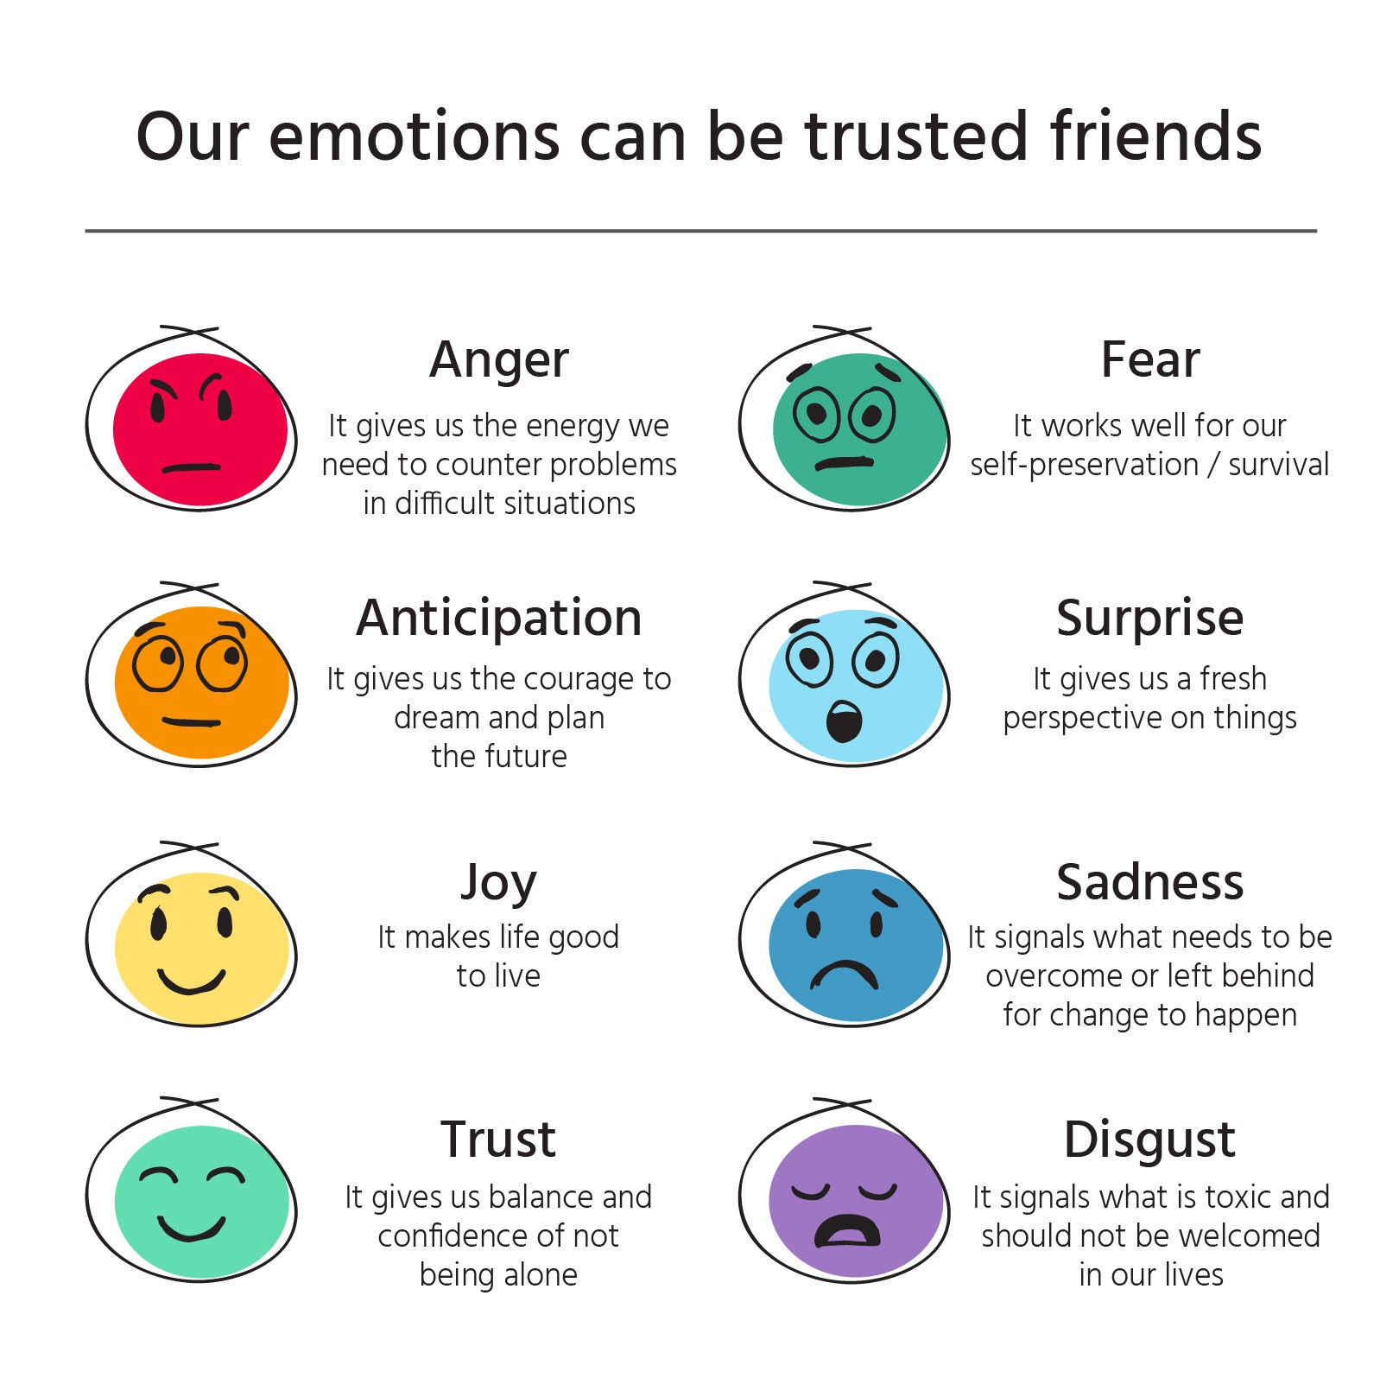

Nos émotions sont de fidèles amies
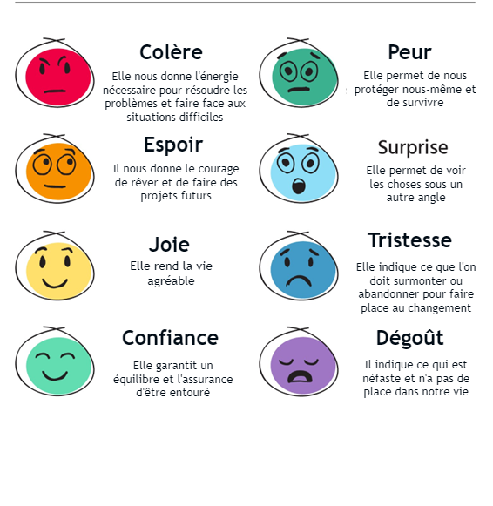

Fig. 2.1. La roue des émotions basique (niveau débutant)
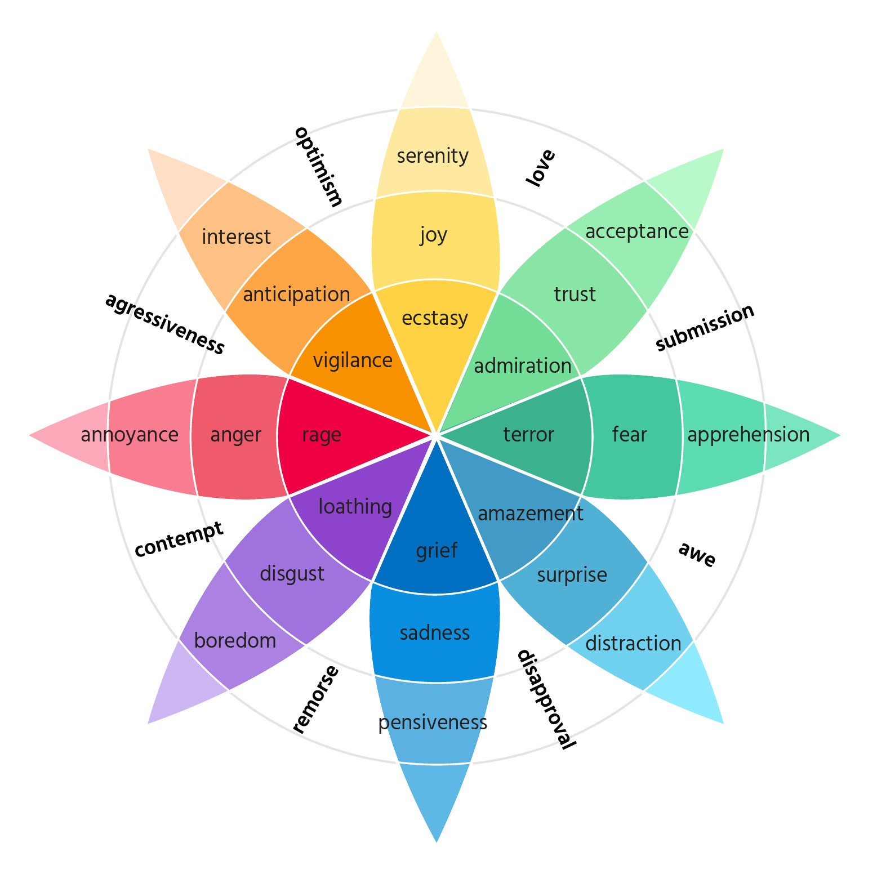

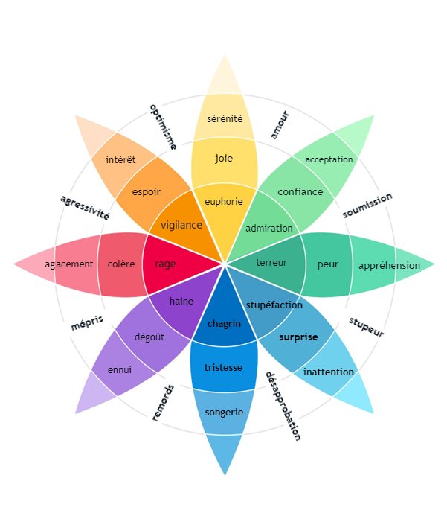

Fig. 2.2. La roue des émotions (niveau intermédiaire)
(Source : La roue des émotions, par Robert Plutchik, 1958 ; source de l’ image: Wikimedia Commons)

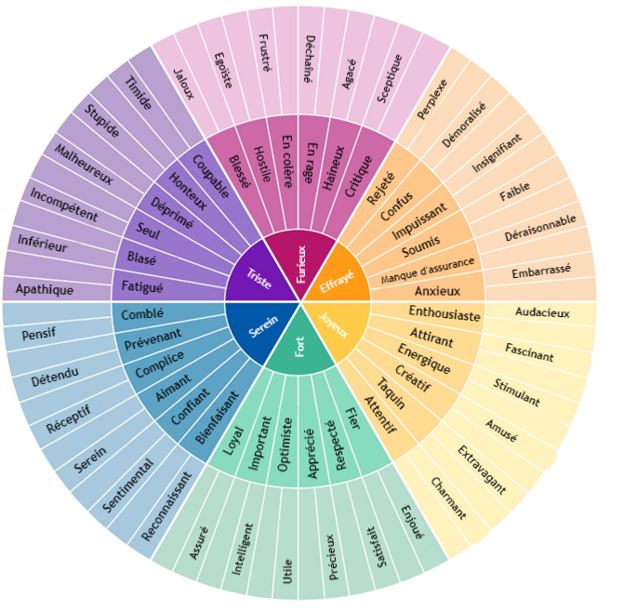

Fig. 2.3. La roue des émotions (niveau avancé)
(Source : La roue des émotions en couleur, Feeling Wheel ; basé sur l’article disponible à l’adresse suivante : https://www.tandfonline.com/doi/abs/10.1177/036215378201200411)

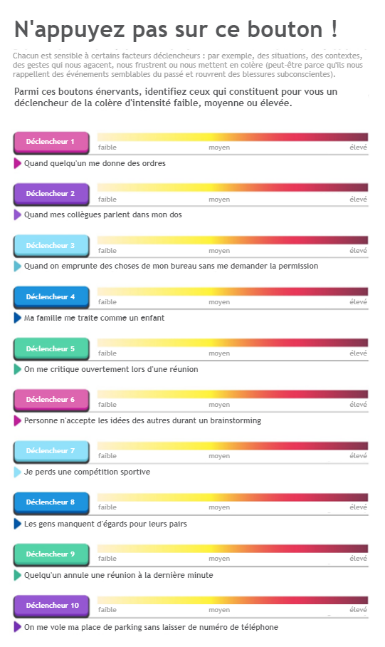

Fig. 3. Les déclencheurs de la colère.

(facultatif) La carte des situations pourra être utilisée afin d’illustrer les émotions auprès d'élèves plus jeunes.

5
Relativisme culturel de l’expression de la colère

Exercice n°5 | Relativisme culturel de l’expression de la colère
Objectif | Prendre conscience des distinctions culturelles intrinsèques face à la colère
Public cible | Regroupement par âge : jeunes, adultes
Durée | 10 minutes
Données | Bonnes et mauvaises formes d’expression de la colère
Description | - Les participants sont répartis en groupes de 5 à 6 personnes ;  - On demande à chaque membre du groupe de se rappeler une situation qui l’a mis en colère et de la décrire ;  - Ensuite, les autres membres du groupe expliquent, à l’aide d’exemples, comment ils auraient réagi, et pourquoi ;  - Le formateur aidera à dresser une liste de mécanismes de défense “adaptés” et “inadaptés” face à la colère ;  - Ensuite, chaque groupe partage ses conclusions avec la classe et, tous ensembles, les participants élisent les 5 meilleures stratégies pour gérer sa colère (stratégies qu’ils conseilleraient également dans leur contexte culturel) ;  - Enfin, chacun partagera ses impressions vis-à-vis de l’expression de la colère lorsqu’elle est soumise à d’autres contextes culturels et d’autres normes.
Méthode d’apprentissage | Pratique prolongée, simulation cognitive de recours par le mentor de la méthode de la pensée à voix haute, apprentissage autonome, discussions libres et dirigées
Support visuel | -

Conseils :
Les théories des émotions admettent que “l’individu parvient davantage à cerner les émotions lorsque celles-ci sont exprimées par un membre de son groupe culturel, plutôt que par un membre appartenant à un groupe culturel différent” (Elfenbei et Ambady, 2003).

Par conséquent, en s’intéressant aux formes d’expression de la colère chez des individus d’origines ethniques et culturelles différentes, on veillera à fournir un effort de recherche et de précision approfondi avant de tirer des conclusions hâtives quant aux intentions de ces individus.

Des études sur l'expressivité perçue ont fourni des preuves fondamentales en ce sens. Ainsi, des chercheurs ont démontré que les individus de différents pays et surtout de différents groupes ethniques éprouvaient des difficultés à « lire » l'expressivité d'un autre groupe (Matsumoto, 2001).

Deuxièmement, des études en anthropologie culturelle ont démontré que la colère pouvait être stimulée et mise à contribution dans divers contextes socio-culturels : partir à la guerre, réagir à un conflit ou une injustice sociaux, notamment. Dans certains contextes socio-culturels, l’expression de la colère sera acceptée, tolérée, voire encouragée afin d’induire un changement. Selon Williams, “les comportements caractéristiques de la colère et de la rage servent de nombreux objectifs variés et les nuances propres aux comportements agressifs sont souvent définies par l'environnement symbolique et culturel et par le contexte social” (Williams, 2017, p.1).

6
Mécanismes d’expression de la colère

Exercice n°6 | Les mécanismes d’expression de la colère
Objectif | Comprendre les conséquences psychologiques et sociales de la colère
Public cible | Regroupement par âge : jeunes, adultes
Durée | 15 minutes
Matériel | Paperboard, marqueurs et/ou ordinateurs, écran avec vidéoprojecteur, smartphone
Description | Les participants sont invités à nommer/écrire des stratégies d’expression de la colère : par exemple, agir, évacuer sa colère, l’enfouir, la nier. Vous utiliserez la plateforme Pollseverywhere.com afin de créer un nuage de mots clés en temps réel.  Les stratégies nommées par un plus grand nombre de participants seront minutieusement décrites.  On demande aux participants de préciser quelles stratégies sont socialement acceptables dans leur communauté (profession, origine ethnique, institution, etc.).  Ensuite, le formateur fournit des informations et demande aux participants leurs impressions sur la répression psychologique, le déni imposé par certains tabous sociaux, les dommages collatéraux infligés par la colère sur les relations, les conséquences sur la santé physique et émotionnelle, les risques d’utiliser la colère comme émotion de substitution à la douleur, etc.
Méthode d’apprentissage | Instruction, discussions dirigées, simulation cognitive de recours par le mentor de la méthode de la pensée à voix haute, apprentissage autonome
Support visuel | Nuage de mots clés

Conseils :
Étant une émotion hautement négative, la colère est ressentie par tout individu ; pourtant, les stratégies utilisées afin d’exprimer celle-ci (action, défoulement, enfouissement, déni) sont valorisées et instrumentalisées différemment selon le contexte socio-culturel.

Les tabous sociaux tendent par exemple à encourager voire à imposer une répression psychologique pouvant aller jusqu’au déni total de la colère malgré des conséquences non-négligeables sur les troubles de la personnalité, puisque “les expériences du quotidien ainsi que l’approche clinique des troubles de la personnalité psychopathe, égocentrique, et borderline illustrent clairement la nécessité d’interpréter et de répondre correctement aux questions fondamentales portant sur le sujet de la colère en tant qu’émotion élémentaire” (Williams, 2017, p.1).

Parmi les effets soulignés par Williams, on citera l’expression collatérale de la colère, l’anéantissement des relations, un impact sur le bien-être et sur la santé physique et émotionnelle. Ce phénomène correspond également à une mortalité prématurée et à la mise à l’écart de la famille, des amis et des collègues.

D’autre part, la sensation de souffrance, si elle s’accompagne d’une réflexion déclenchant de la colère, engendre une sensation de colère ; ces réflexions incluant, selon Mills, les évaluations personnelles, les suppositions ou l’interprétation de situations poussant l’individu à penser que quelqu’un tente (consciemment ou non) de lui causer du tort.

Cependant, la colère étant une émotion secondaire ne pouvant être ressentie que lorsqu’elle est associée à un certain scénario, la bonne nouvelle tient au fait que l’individu, dès lors qu’il prend conscience de son mode de pensée “type” ou de sa tendance à interpréter la réalité avec une certaine méfiance, peut “inverser” ce scénario et rediriger l‘énergie libérée par la colère vers l‘affirmation de la colère, l’ assertivité et un changement social positif.

La colère peut également se présenter comme émotion de substitution. Les individus se mettent en colère pour éviter de souffrir, un échange pouvant être opéré consciemment ou inconsciemment. Ainsi, l’individu se détourne du sentiment de souffrance et ne pense plus qu’à faire du mal à ceux qui l’ont fait souffrir (Mills). Le lien inhérent entre colère et processus de radicalisation devient alors clair. Fondée sur l’existence d’un traumatisme individuel ou social, sur l’empathie collective et sur le sentiment de perte, la radicalisation implique la stigmatisation de l’autre, nécessairement transformé en bouc émissaire afin de venger une injustice perçue. Par conséquent, la colère converge vers un ennemi collectif ou individuel désigné.

“De ce fait, la colère permet aux individus d'ignorer temporairement une souffrance pourtant réelle; l’individu peut alors concentrer son énergie dans le but de se venger de ceux à qui il en veut. Se mettre en colère permet d’oublier les sentiments de peur ou de vulnérabilité” (Mills).

7
Où naît la colère ? Où la ressent-on ?

Exercice n°7 | Où naît la colère ? Où la ressent-on ?
Objectif | Améliorer la prise de conscience en situant la colère
Public cible | Regroupement par âge, tous publics (le contenu devra être adapté au niveau de compréhension de chaque groupe cible)
Durée | 5 minutes
Moyen | Jeu de rôle
Description | On demande aux participants de situer la colère là où elle naît et là où on la ressent (n’hésitez pas à utiliser la plateforme Pollseverywhere.com pour y inscrire les réponses).  Une fois les discussions en groupe terminées, le formateur fournira des preuves scientifiques afin de clarifier ces concepts (cf. fig. et conseils ci-dessous).
Méthode d’apprentissage | Instruction, discussions dirigées, simulation cognitive de recours par le mentor de la méthode de la pensée à voix haute, apprentissage autonome
Support visuel | Nuage de mots clés, diagramme

Conseils :
Où naît la colère ? "Les émotions commencent plus ou moins à l’intérieur de deux structures en forme d’amande situées dans le cerveau, l’amygdale. L’amygdale est la partie du cerveau chargée d’identifier les menaces à notre bien-être et d’envoyer un signal d’alarme nous poussant à prendre des mesures de protection lorsque ces menaces ont été identifiées. L’amygdale est tellement efficace lorsqu’il s’agit de signaler les menaces qu’elle nous permet de réagir avant même que le cortex (la partie du cerveau chargée de penser et d'émettre des jugements) ne puisse confirmer la rationalité de notre réaction. En d’autres termes, le cerveau humain est conçu pour nous pousser à agir avant de pouvoir évaluer les conséquences de nos actes” (Mills).
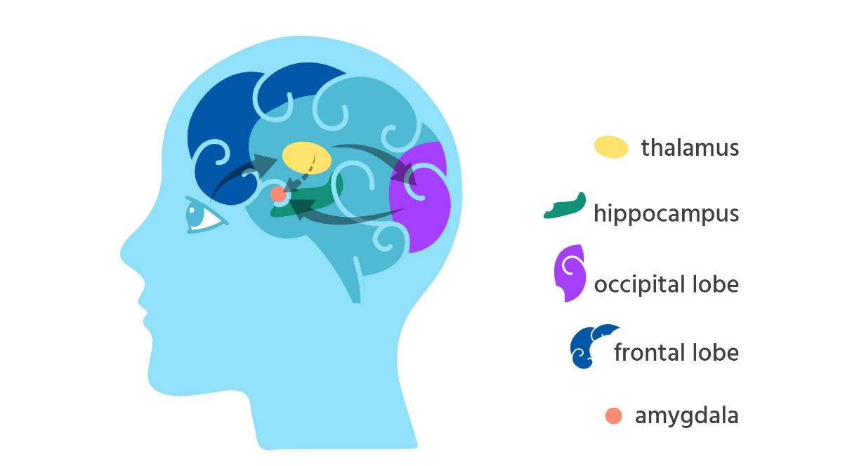

/ Thalamus

/ Hippocampus

/ Lobe occipital

/ Lobe frontal

/ Amygdale

Fig. 4. Localisation de l’amygdale

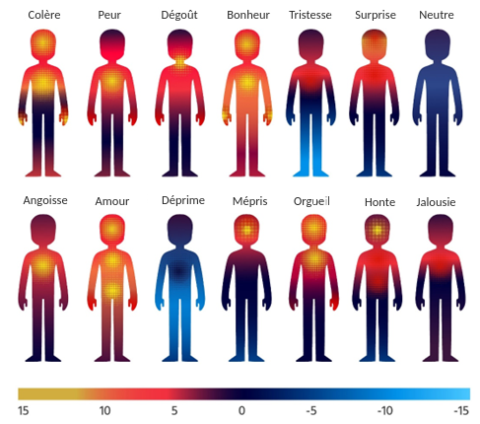
Fig. 5. Où ressent-on les émotions ?
(basé sur l’article disponible à l’adresse suivante : https://www.pnas.org/content/111/2/646)

8
Améliorer la gestion de la colère

Exercice n°8 | Améliorer la gestion de la colère
Objectif | Identifier et comprendre les mécanismes de défense contre la colère et leurs effets sur le bien-être psychologique, émotionnel, biologique et social
Public cible | Regroupement par âge : 16 +/ adultes
Durée | 10 minutes
Moyen | Puzzle de définitions, jeu de rôle
Description | Les participants sont répartis en cinq groupes. On attribue à chaque groupe un terme (déplacement de la colère, répression de la colère, suppression de la colère, expression inefficace de la colère, expression efficace de la colère).  Chaque groupe reçoit une liste de définitions multiples et doit identifier la définition correspondante.  Après que chaque groupe ait choisi une définition, le formateur liste tous les termes sur un paperboard, sans donner d’indication quant à leur signification.  Ensuite, on demande à chaque groupe de créer et de jouer une situation imaginaire, tandis que les autres devront deviner le mécanisme de défense contre la colère illustré par ce jeu de rôle.  Enfin, les définitions seront évaluées, commentées et clarifiées.
Méthode d’apprentissage | Instruction, jeu de rôle, apprentissage autonome
Support visuel | Puzzle de mots

Conseils :
Apprendre la gestion de la colère représente une compétence à acquérir et non un talent naturel. La gestion de la colère n’est pas instinctive. Elle dépend de la capacité de chacun à limiter des interactions émotionnelles complexes.
La colère peut être tantôt constructive ou destructrice, selon la manifestation de son système de fixation des objectifs. Lorsqu’elle est exploitée à bon escient, la colère peut servir à alimenter la responsabilisation personnelle, le ”narcissisme sain” (Ronningstam apud Williams, 2017, p.6), mais aussi à favoriser l’autonomie et la capacité d’action en vue de la réalisation d’objectifs, à gérer les conflits, à défendre son intégrité et les limites que l’on a fixées, etc. La colère et la rage ont également été décrites comme des “instruments nécessaires au rétablissement du sentiment d’autonomie et de constance personnelle ou bien à la poursuite continue d’un objectif malgré les échecs” (Williams, 2017, p.6).

A la question “que faire de sa colère ?”, les chercheurs répondent par l‘identification de différents mécanismes de défense, dont le déplacement, la répression, la suppression, l’expression inefficace et l’expression efficace de la colère.

Le déplacement de la colère

Lorsque la colère est reportée sur une personne ou un objet indépendant de la source elle-même de cette colère, notamment si la colère envers cette cible primaire paraît dangereuse ; le déplacement permet un relâchement des tensions sur le court terme ; pouvant cependant avoir des conséquences négatives importantes sur le long terme : gâcher les relations, freiner l’apprentissage, nuire à l’estime de la colère, engendrer une dépression, etc.

La répression de la colère
La colère est enfouie aux niveaux subconscient et inconscient de la psyché afin de la contrôler. La colère affecte alors le comportement, bien que l’individu ne soit pas conscient de son influence et de son rôle vis-à-vis des crises de colère.

La suppression de la colère
Le sujet est conscient de sa colère mais choisit pertinemment de ne pas l’exprimer, notamment par peur de blesser quelqu’un ou de se mettre lui-même en danger. Il existera alors un décalage entre les messages verbaux et non-verbaux et le non-verbal sera perçu comme plus puissant. Sinon, il pourra “exploser” plus tard. Ceci explique bien la nécessité d’adopter des techniques appropriées pour exprimer ses sentiments négatifs de manière générale.

L’expression efficace de la colère

L’expression inefficace de la colère
Expression par rapport aux sentiments et aux perspectives des autres. Cela implique de communiquer les préoccupations tout en respectant le droit des autres à des opinions alternatives
Manières destructrices et agressives d'exprimer des émotions fortes. Intensifie l'hostilité et endommage les relations. Peut entraîner un danger pour une autre personne ou pour nous-mêmes

Adapté de Faupel, Adrian; Herric, Elizabeth; Sharp, Peter M., Anger Management: A Practical guide for Teachers.

9
Adopter des stratégies d’adaptation saines

Exercice n°9 | Adopter des stratégies d’adaptation saines
Objectif | Identifier et comprendre les stratégies d’adaptation face à la colère qui permettent à l’individu de contenir et rediriger sa colère vers des expressions positives
Public cible | Regroupement par âge : jeunes/ adultes
Durée | 10 minutes
Matériel | Puzzle de définitions, jeu de rôle
Description | Les participants sont répartis en sept groupes. On attribue à chaque groupe un terme (interventions basées sur la relaxation, interventions cognitives, approche d’apprentissage autonome, restructuration cognitive, résolution de problèmes, pratique des aptitudes sociales, interventions combinées).  Chaque groupe reçoit une liste de définitions multiples et doit identifier la définition correspondante.  Après que chaque groupe ait choisi une définition, le formateur liste tous les termes sur un paperboard, sans donner d’indication quant à leur signification.  Ensuite, on demande à chaque groupe d’expliquer ce à quoi le terme se réfère.  Enfin, pour plus de clarté, on invite les participants à visionner ensemble et à commenter la conférence TED talk de Brene Brown disponible à l’adresse suivante :  La Vulnérabilité, une force, https://www.ted.com/talks/brene_brown_listening_to_shame
Méthode d’apprentissage | Instruction, apprentissage autonome
Support visuel | Puzzle de mots, conférence TED Talk enregistrée

Conseils :
“Même s’il arrive aux émotions de devenir incontrôlables, le cortex préfrontal du cerveau, situé juste derrière le front, aide à les maintenir sous un seuil approprié. Si l’amygdale contrôle les émotions, le cortex préfrontal contrôle le jugement. Le cortex préfrontal gauche peut désactiver les émotions. Il sert une fonction exécutive afin de maintenir le tout sous contrôle. Gérer sa colère implique d'apprendre à aider son cortex préfrontal à dominer l'amygdale pour mieux contrôler ses réactions face à la colère” (Mills). On peut ainsi souligner quelques étapes d’importance capitale pour gérer sa colère :

  - Comprendre le processus biologique en cause

  - Maintenir ses émotions à un niveau proportionnel en les observant consciemment

  - Déterminer si les émotions ressenties relèvent de la peur ou de la colère en examinant le contenu de ses pensées, cela vous rend plus conscient et vous donne un sentiment de contrôle

  - Choisir consciemment de ne pas ignorer les autres facteurs déclencheurs

  - Recourir à des techniques de relaxation

  - Recourir à des techniques de contrôle cognitif

10
Apprendre à contenir, à soutenir, à faire preuve d'empathie, à fournir un retour positif en se référant aux causes profondes de la colère

Exercice n°10 | Apprendre à contenir, à soutenir, à faire preuve d'empathie, à fournir un retour positif en se référant aux causes profondes de la colère
Objetif | Identifier et comprendre les causes profondes de la colère
Public cible | Regroupement par âge : 16 +/adultes
Durée | 10 minutes
Matériel | Texte : compréhension de texte
Description | On demande aux participants de lire le texte et de fournir des exemples issus de situations de la vie quotidienne lors desquelles ils ont ressenti la colère comme une des manifestations décrites.
Méthode d’apprentissage | Instruction, apprentissage autonome
Support visuel | Texte pour la compréhension de texte

Durant l’enfance, l’individu apprend à exprimer sa colère de manière agressive de différentes façons :
Contexte | Mécanisme
Exposition au comportement de membres de leur entourage en colère, affectant les autres par leur hostilité et par la menace  “Par exemple, les enfants issus de foyers où un parent réprimande et dénigre l’autre en permanence apprennent à se réprimander et à se dénigrer eux-mêmes, et tendent à reproduire ce comportement à l’âge adulte et à réprimander et dénigrer leur compagnon une fois en couple” (Mills). | Reproduction
Exposition à la violence et au traumatisme --> donne à l’enfant une envie de vengeance ou de domination, celui-ci sera donc sujet à des accès de colère fréquents | Réaction

“Un enfant victime de violences est susceptible de se jurer de ne jamais retomber dans la vulnérabilité et, à son tour, de se montrer hostile envers les autres suivant le principe selon lequel “la meilleure défense, c’est l’attaque”. Les personnes blessées ou maltraitées tendront également à généraliser et à chercher à se venger de tout un groupe d’individus, seuls quelques-uns d’entre eux leur ayant réellement causé du tort” (Mills).

Être renforcé et récompensé pour son attitude brutale

“L’individu qui, un jour, en tyrannise en autre et se rend compte que les gens le respectent ou le craignent davantage en raison de ses actes agressifs obtient une certaine motivation à continuer de tyranniser les autres. Ce tyran utilisera de plus en plus l’agressivité car il sent que celle-ci augmente sa position et son statut sociaux” (Mills).

Effets incitant à la poursuite de la colère
Effets positifs
Un sentiment de puissance et de contrôle qui compense la peur préexistante
Contrôle et rectitude, pouvant motiver à mettre en cause une relation interpersonnelle difficile et la justice sociale
Permet d’oublier ses sentiments de vulnérabilité et de se reposer
Permet d’évacuer les tensions et les frustrations
Procure l'énergie nécessaire pour se défendre face à un préjudice
Effets négatifs
Peut générer et renforcer la sensation erronée que tout vous est dû, un sentiment illusoire de supériorité morale pouvant être utilisé afin de justifier des actes immoraux
Par exemple, l’agressivité motivée par la colère peut servir à justifier un acte terroriste, ou à tyranniser et à forcer les gens à agir contre leur gré. Une personne en colère est susceptible d’adhérer au principe selon lequel “la fin justifie les moyens” et de recourir à des moyens abominables afin d’atteindre ses objectifs, ces moyens allant à l’encontre des objectifs visés.
Si vous êtes un terroriste comme Timothy McVey (qui a fait exploser le bâtiment fédéral d'Oklahoma City en 1995), un tyran comme Tony Soprano (personnage principal de la série télévisée dramatique ”Les Sopranos” sur HBO), ou l’auteur d’une fusillade dans une école, comme Eric Harris et Dylan Klebold (qui ont tué leurs camarades de lycée à Columbine, dans le Colorado, en 1999), la colère vous a fait tomber du côté obscur (Mills).

11
Arrêter et reconnaître la colère !

Exercice n°11 | Arrêter et reconnaître la colère !
Objectif | Utiliser les signes physiologiques comme détecteurs précoces. Apprendre à faire une pause et à observer.
Public cible | Regroupement par âge : jeunes/ adultes
Durée | 10 minutes
Matériel | Cartes exprimant les signes de la colère
Description | Les participants sont répartis en groupes de 3-4 et chaque groupe reçoit un jeu de cartes.  Chaque groupe est chargé d’identifier et de rassembler les indicateurs de la colère appartenant à l’une des catégories suivantes: physiques, émotionnels, comportementaux, d’attitude.  Ensuite, chaque groupe présente devant la classe les groupes de signes identifiés. Si les participants ont placé un indicateur dans différentes catégories, celui-ci fera l’objet d’une discussion afin d’obtenir un consensus.
Méthode d’apprentissage | Instruction, apprentissage autonome, apprentissage par la pratique
Support visuel | Cartes avec les indicateurs et cartes avec les noms des catégories

Polycopié
Merci de les découper afin d’en faire des cartes avant utilisation. Faire autant de copies
qu’il y a de groupes de participants.

Catégorie | Indicateur
Physique | - serrer la mâchoire ou grincer des dents  - mal de tête  - mal de ventre  - fréquence cardiaque élevée  - transpiration, surtout au niveau de la paume des mains  - sentiment de chaleur au niveau de la nuque ou du visage  - tremblements  - vertige
Émotionnel | - vouloir s’échapper d’une situation  - agacé  - triste ou déprimé  - coupable  - plein de ressentiment  - anxieux  - vouloir s’en prendre aux autres, verbalement ou physiquement
Comportemental | - se frotter la tête  - envelopper son poing de l‘autre main  - faire les cent pas  - agir de manière violente ou agressive  - hausser le ton  - se mettre à crier, à hurler ou à pleurer
D’attitude | - faire des remarques sarcastiques  - perdre son sens de l’humour  - avoir envie de boire de l’alcool, de fumer ou de consommer toute autre substance relaxante
Autre | Autre?

12
Le thermomètre de la colère

Exercice n°12 | Le thermomètre de la colère
Objectif | Aider à garder son sang-froid par l’observation directe
Public cible | Regroupement par âge, tous publics (la langue devant néanmoins être adaptée à chaque groupe d'âge)
Durée | 3 minutes
Matériel | Image/diapositive
Description | On demande aux participants de visualiser un thermomètre qui mesure le niveau de la colère ressentie à un moment donné :  « Imaginez que vous êtes légèrement agacé ou frustré, le mercure se met à émerger de l’ampoule du thermomètre. Quand vous commencez à sentir la colère qui monte mais que vous êtes encore capable de la contrôler, le mercure grimpe à la moitié du thermomètre. Lorsque vous vous fâchez vraiment et bouillez de rage, imaginez que le mercure atteint la pointe du thermomètre. Évaluez votre colère sur ce thermomètre de 0 à 100, 0 signifiant que vous êtes tout-à-fait calme, et 100 correspondant à un état de rage totale ».
Méthode d’apprentissage | Apprentissage autonome, apprentissage par la pratique
Support visuel | Fig. 6 : “Le thermomètre de la colère”, Fig. 7 : “Le thermomètre des sentiments”

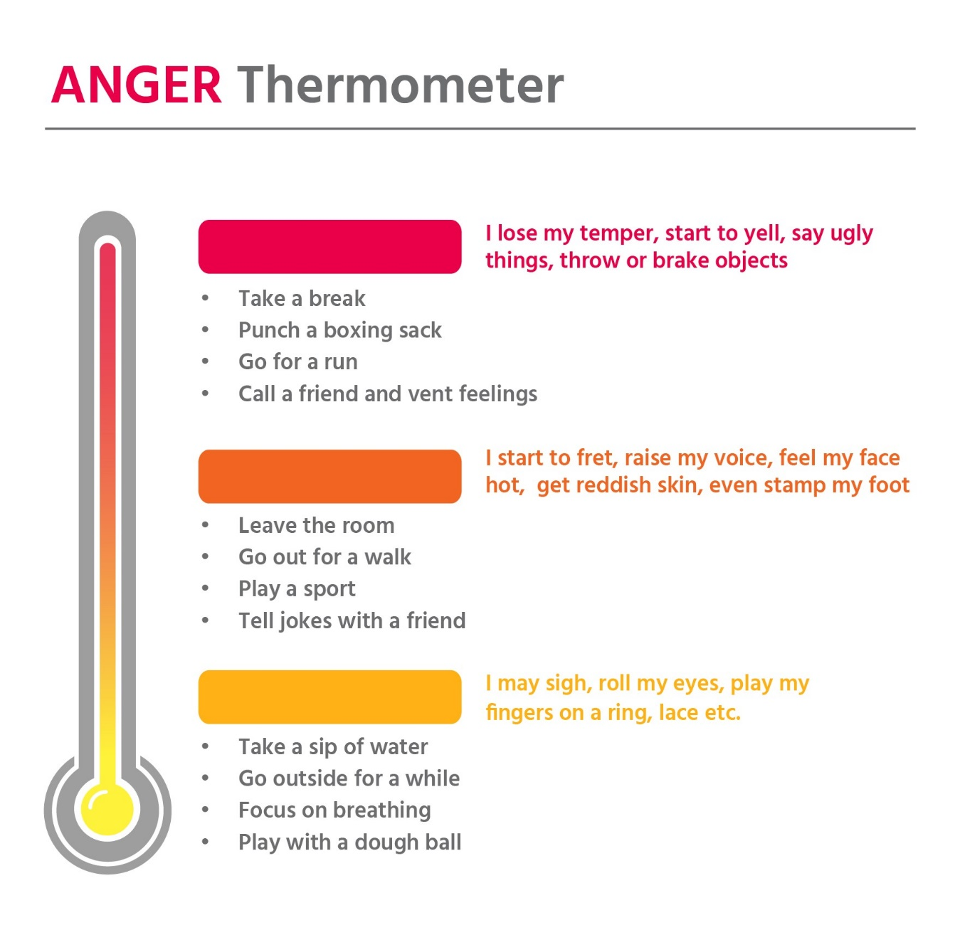

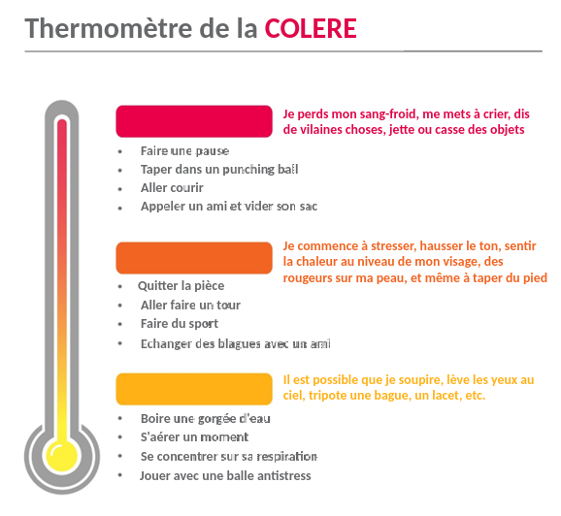

Fig. 6. Le thermomètre de la colère
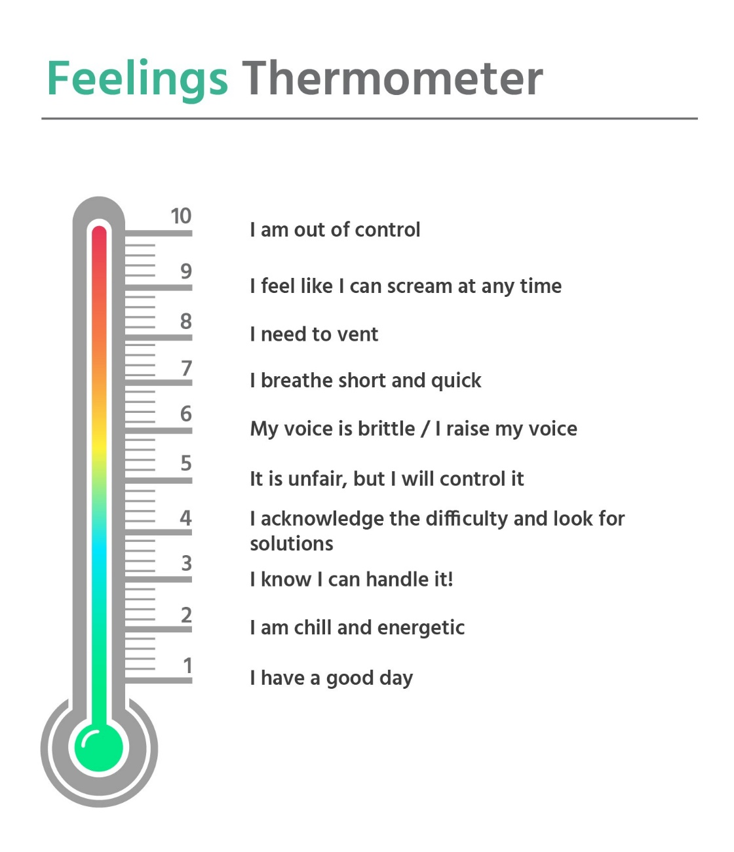

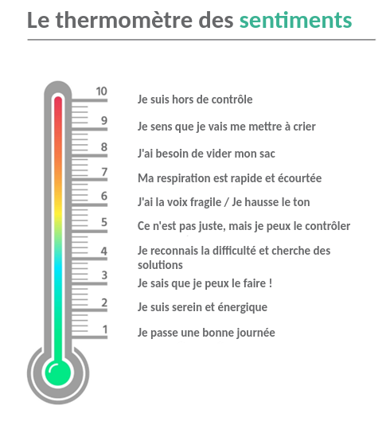

Fig. 7. Le thermomètre des sentiments

13
Faire un plan!

Exercice n°13 | Faire un plan
Objectif | Apprendre comment aider à contenir et à diriger les difficultés liées à la gestion de la colère
Public cible | Regroupement par âge, adultes
Durée | 30 minutes
Matériel | Texte, compréhension de texte
Description | On demande aux participants de lire le texte ci-dessous et de classer par ordre les activités les plus pertinentes dans leur travail au quotidien en termes de faisabilité et d’utilité. Ces activités seront structurées par moments : avant, pendant et après une crise de colère.  Enfin, ils présenteront leurs résultats.
Méthode d’apprentissage | Compréhension de texte et discussions dirigées
Support visuel | -

Compréhension de texte

Avant une crise de colère

Faire une carte mentale et jouer au jeu de stratégie “Le Témoin” | Utiliser le dialogue afin d’aider l’élève à réfléchir aux signes indiquant une crise de colère : faire une carte mentale, en discuter ensemble et l’encourager à développer une fonction de témoin intérieur afin d’identifier les signes et une dynamique intérieure propre  - poser des questions (voir la description ci-dessus)  - identifier les signes physiologiques et émotionnels  - être attentif aux gestes associés
Commencer un journal | Entamer un “journal de la colère” afin de mieux prédire les situations susceptibles d’engendrer de la colère

Pendant la colère
Faire une pause | Marquer un temps d’arrêt quand la colère commence à être ressentie afin de se retirer d’une situation provocante et de se procurer soi-même un environnement propice pour se calmer
Changer le sujet | Éloigner la conversation du problème et la rediriger vers un sujet plus neutre
Respiration profonde contrôlée et relaxation des muscles | Se concentrer sur sa respiration, user d’un mantra personnel  Les fréquences respiratoire et cardiaque augmentent toutes les deux lorsqu’un haut niveau d’éveil émotionnel est atteint. Il est possible d’inverser cette augmentation en ralentissant volontairement sa respiration et se concentrant sur elle et/ou en relaxant systématiquement ses muscles tendus. Ces techniques de relaxation aident à garder le contrôle.  Un individu contrarié aura tendance à prendre une respiration rapide et peu profonde. Continuer cette respiration peu profonde dans la partie supérieure seulement de votre poitrine ne fera qu’exacerber sa colère. Veillez à rediriger activement la respiration et à détendre ses muscles afin de se calmer. Prévoir au moins 15 minutes pour cet exercice. Une durée moindre n’aura sans doute pas d’effet bénéfique !
Respiration lente | - Commencez la relaxation par prendre plusieurs respirations lentes et profondes, en veillant à chaque fois à expirer deux fois plus longtemps qu’à l’inspiration.  - Comptez lentement jusqu’à quatre en inspirant, et expirez lentement en comptant jusqu’à huit.  - Ce faisant, prêtez attention à la trajectoire de l‘air dans les poumons. Videz les poumons et respirez profondément à travers tout l’espace pulmonaire.  - La respiration doit d’abord passer par le ventre, puis par la poitrine, et enfin par la partie supérieure du torse, en dessous des épaules.

- Sentez la cage thoracique s’élargir en même temps que les poumons.
- En expirant complètement, prêtez attention au mouvement des côtes alors qu’elles reviennent à leur position initiale.
- Continuez à respirer ainsi pendant quelques minutes, en revenant immédiatement à une respiration normale en cas de sensation dérangeante ou de souffle coupé.
Une telle respiration, volontairement lente, contrôlée et profonde, aidera à retrouver un rythme respiratoire plus normal et détendu. Puisque chaque partie du corps est en interdépendance, il est tout-à-fait possible que contrôler sa respiration engendre un ralentissement de la fréquence cardiaque ainsi qu’une diminution de la tension musculaire.
La tension musculaire est un symptôme fréquent de la colère. Cette tension peut s’accumuler au niveau de la nuque et des épaules qui resteront parfois tendues bien après que la colère soit partie. En cas de tension dans la nuque, continuez l’exercice en faisant des cercles avec la tête, lentement et le plus délicatement possible, vers une épaule puis vers l’autre. Coordonnez le mouvement de la tête et la respiration. Lentement, faites des cercles avec la tête vers le côté tout en expirant, revenez au milieu en inspirant et vers l’autre côté en expirant. Répétez minutieusement cette technique plusieurs fois jusqu’à ce que les muscles de la nuque commencent à se détendre.
Il est possible de soulager partiellement la tension au niveau des épaules en haussant les épaules volontairement et soigneusement puis en les laissant retomber plusieurs fois d’affilée. Faites des cercles avec les épaules, vers l’avant puis vers l’arrière, est aussi recommandé. Combinez ces techniques permettra de se détendre.
Alors que le visage, la nuque et les épaules se relaxent, essayez de localiser les tensions dans le reste du corps (le journal de la colère peut aider à identifier les zones sur lesquelles se focaliser).
Relaxation musculaire progressive | Si les techniques de relaxation seules ne fonctionnent pas, essayez l’inverse :  - Décontractez les muscles tendus en comptant lentement jusqu’à dix, puis relâcher la pression. Ne pas hésiter à relaxer les muscles contractés dès qu’une douleur se fait sentir!

2. Relaxez un groupe musculaire après l’autre jusqu’à avoir soumis chaque section du corps à un cycle tension-relâchement
Avec un peu de pratique, il sera possible de décontracter tout le corps du haut vers le bas en seulement quelques minutes. Tendre puis détendre les muscles aide parfois davantage à se relaxer que la relaxation seule.
Dans l’ensemble, prévoir 20 à 30 minutes pour se calmer. Maintenir une respiration très profonde et très régulière durant cette période. Se répéter : “Je suis en train de me calmer”, “Je serai bientôt beaucoup plus serein(e)".
Les techniques de relaxation décrites ci-dessus peuvent aider à se détendre et ont pour effet secondaire positif d’aider à arrêter de se focaliser sur sa propre colère. Elles procurent également le temps nécessaire pour réfléchir à la situation source d’émotions négatives, temps qui servira aussi à générer de nouvelles solutions aux problèmes auquel l‘individu est confronté.
Apprendre à contrôler sa réaction face aux facteurs déclencheurs | Étant donné que les idées déclenchant de la colère surviennent automatiquement et presque instantanément, un travail conscient est nécessaire pour les identifier et y substituer des pensées qui vous conviennent mieux.  Par exemple, imaginer que quelqu’un vient de vous faire une queue de poisson sur l’autoroute. Remarquer les signes physiologiques de la colère indiquant que vous êtes contrarié(e). Inspirer profondément et essayez de considérer la situation de manière rationnelle au lieu de suivre la pulsion immédiate vous poussant à attaquer. Plutôt que de supposer automatiquement que l’automobiliste qui vous a coupé la route l’a fait délibérément (ce qui peut être votre première réflexion), pensez que l’autre ne vous ait peut-être pas vu(e). Si vous partez du principe que l’acte provoquant était une erreur ou ne vous ciblait pas personnellement, il vous sera plus facile de le tolérer.  Quand la colère vous semble justifiée, vous vous octroyez la permission d’être en colère, et qu’importe si ces émotions ont du sens. Plus on cesse de justifier cette colère tôt, plus vite elle s'estompera. Si la colère ressentie est toujours légitime en cela qu’elle représente des sentiments réels à un moment donné, choisir de passer à l’acte sur le fondement de cette colère n’est pas pour autant toujours justifié. Rappelons que se mettre en colère nuit à la santé et détruit des relations interpersonnelles importantes.

Après une crise de colère

Stratégie d’évitement | Éviter pendant un temps les situations énervantes, si possible
Auto-sensibilisation et introspection par l’écriture | Écrire chaque jour dans son journal pour rendre compte des situations vécues qui ont provoqué de la colère. Pour optimiser l’utilité de ce journal, il existe certains types d’informations à documenter à chaque événement engendrant de la colère :  - Qu’est-ce qui vous a fait souffrir ou stresser ?  - En quoi cette situation était-elle provocante ?  - A quoi pensiez-vous à ce moment-là ?  - Sur une échelle de 0 à 100, comment évaluez-vous votre colère ? (rageomètre)  - Quel effet votre comportement a-t-il eu sur vous ? sur les autres ?  - Étiez-vous déjà nerveux(se), tendu(e), sous pression vis-à-vis d’autre chose ? Si oui, quoi ?  - Comment votre corps a-t-il réagi ? Avez-vous senti votre cœur s’emballer, vos paumes devenir moites ?  - Avez-vous eu mal à la tête ?  - Avez-vous eu envie d’échapper à cette pression, ou bien de jeter quelque chose ?  - Avez-vous ressenti le besoin d’hurler, avez-vous remarqué que vous claquiez les portes ou bien que vous faisiez preuve de sarcasme ?  - Qu’avez-vous fait ?  - Comment vous sentiez-vous tout de suite après cet épisode ?  - Vous êtes-vous senti(e) autrement plus tard dans la journée ou le lendemain ?  - Quelles ont été les conséquences de l’incident ?
Observation | Après avoir documenté ces informations pendant environ une semaine, relisez ce journal et identifiez des sujets récurrents ou des “facteurs déclencheurs” de la colère. Ces facteurs déclencheurs appartiennent souvent à l’une des nombreuses catégories décrites ci-dessous, dont :  - Quand les autres font ou ne font pas ce que j’attends d’eux  - Quand des événements circonstanciels me font obstacle, comme les embouteillages, un problème informatique, le téléphone qui sonne, etc.

- Quand les gens profitent de moi
- Quand je suis en colère envers moi-même ou me déçois
- N'importe quelle combinaison des facteurs précédents
Conscience | Se doter de techniques pour minimiser les risques de perdre le contrôle avant de s'engouffrer dans une situation dangereuse
Jouer au jeu du labyrinthe | Chercher des modèles récurrents  Il est important de chercher les pensées génératrices de colère qui resurgissent encore et encore. Celles-ci sont aisément identifiables car elles se rattachent généralement à un ou plusieurs des thèmes suivants:  - L’impression d’avoir été persécuté ou préjudicié  - L’idée selon laquelle l’auteur de la provocation agissait avec l’intention de nuire  - L’idée que l’AUTRE avait tort, qu’il ou elle aurait dû agir différemment, qu'il ou elle était assez malfaisant(e) ou stupide pour vous causer du tort.
Garder une trace écrite | Utiliser le journal de la colère afin d’identifier des moments où vous vous êtes senti préjudicié(e), pourquoi vous pensez que cet acte a été accompli délibérément, et en quoi cet acte vous a semblé injuste. Réaliser un suivi des modes de pensée aidera à entrevoir les dénominateurs communs de vos expériences. Pour commencer, voici quelques exemples de pensées susceptibles de déclencher une crise de colère :  - Les gens ne sont pas assez attentifs à mes besoins ; ils se fichent de moi.  - Les gens exigent ou en attendent trop de moi.  - Les gens sont malpolis ou indélicats.  - Les gens profitent de moi.  - Les gens sont égoïstes ; ils ne pensent qu’à eux.  - Les gens me critiquent, m’humilient ou me manquent de respect.  - Les gens sont cruels ou méchants.  - Les gens sont incompétents ou stupides.

- Les gens sont irréfléchis et irresponsables.
- Les gens ne m’aident pas.
- Les gens sont paresseux et refusent de faire leur part.
- Les gens tentent de me contrôler ou de me manipuler.
- Les gens me font attendre.
Contexte | Et voici une liste de situations durant lesquelles ces thèmes sont susceptibles d’intervenir :  - Lors d’un débat d’opinions  - Quand je reçois ou j’exprime des sentiments négatifs  - Quand quelqu’un refuse de coopérer  - Quand je parle d’un sujet qui m’agace  - Quand je conteste une escroquerie  - Quand je dis “Non”  - Quand je réponds à une critique injustifiée  - Quand je demande aux autres de coopérer  - Quand je propose une idée  Le fondement de toute pensée génératrice de colère vient de la notion selon laquelle les autres ne se comportent pas correctement et que la colère de l’individu est donc justifiée. La plupart des gens trouvent que certaines pensées déclenchent fréquemment de la colère. Indiquez des exemples de situations engendrant de la colère et, si possible, identifiez l’ensemble de déclencheurs qui vous mettent vraiment en colère.
Conseils | Réfléchissez à un mantra

Pensée Contrôlée | Un individu en colère perd en lucidité : il aura tendance à juger d’une situation immédiatement et se concentrera tellement sur ses émotions et sur la manière dont cette situation l’affecte qu’il en oubliera tout le reste. Il est bien plus facile de garder le contrôle lorsqu’on parvient à empêcher son attention de se replier complètement vers sa souffrance/colère, et à utiliser plutôt cette attention pour comprendre la situation à laquelle on est confrontée.  Faites votre possible pour extraire un sens de vos impulsions porteuses de colère. Posez-vous les questions suivantes : que me dit cette colère ? Que puis-je en retenir ? En quoi cette situation me met-elle en colère ? Comment améliorer cette situation et ma colère en même temps ? Ensuite, recourir à des techniques de relaxation afin de diminuer cet éveil émotionnel.  Plus important encore, il n’est pas toujours conseillé de réagir immédiatement à une situation engendrant de la colère. Celles-ci sont généralement assez flexibles pour permettre à l’individu de rassembler ses esprits, de se calmer et de réfléchir à la situation avant d’agir. On prendra même parfois un moment pour discuter d'une situation troublante auprès de conseillers de confiance. Plus on est apte à aborder une telle situation de façon préparée et détendue, plus on a de chances d’obtenir ce que l’on veut.
Evaluation du réel | Un individu en colère rejettera la faute sur les autres (ou sur lui-même) quand tout va de travers. Derrière ces accusations se cache l’hypothèse selon laquelle la cible de sa colère est responsable quand les choses tournent mal. Mais ce n’est pas toujours le cas !  […] Afin de mieux gérer sa colère, l’individu en colère a donc tout intérêt à se calmer au lieu de passer à l'acte sur le fondement de ses pulsions agressives, et à préférer éprouver sa perception de la réalité afin de déterminer si sa colère est justifiée ou non.

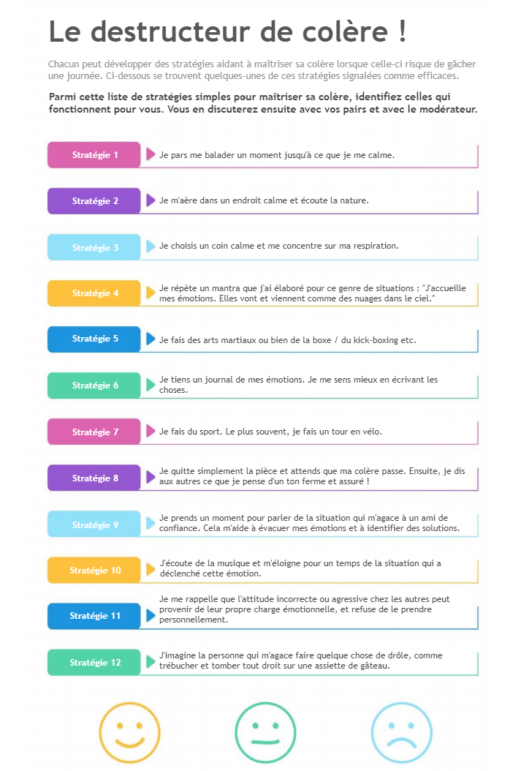
Fig. 8. Le destructeur de colère !

Pour aller plus loin
Fiches d’exercices pour la gestion de la colère (en anglais) : https://docs.google.com/viewer?url=http://seasonstherapy.com/wp-content/ uploads/2013/12/What-Causes-Anger.pdf

Techniques pour la gestion de la colère (en anglais) :
https://doc-0g-bk-apps-viewer.googleusercontent.com/ viewer/secure/pdf/3nb9bdfcv3e2h2k1cmql0ee9cvc5lole/ fp285kjvjalr15gjtqhmaqvb9e3suo0r/1561023150000/lantern/*/ACFrOgCKopfoFnKOoxcGIA_fT yA9ZEHJYRcfMN4cQAY4GnndPcD3bLvYpN0UwtFQY1-jpYgsR70xN8XeBG3CwOsmGEBUtnP2geR ijf1H6M3bcj8mLSibIOKFOK7FC9q0iSXBVZ0bh8TfUrvyIZ9-?print=true

Tests pour la gestion de la colère (en anglais) : https://docs.google.com/viewerng/viewer?url=http://ibr.tcu.edu/wp-content/ uploads/2013/09/TMA05Aug-Anger.pdf&hl=en_US

Aronson, E. (2000). Nobody left to hate: Teaching compassion after Columbine. New York: Freeman.

Auerbach, J. E. (2006). Cognitive Coaching. From D. R. Stober, & A. M. Grant, Evidence Based Coaching Handbook (103-128). New York: John Wiley & Sons, Inc.
Baldry, A. C., & Farrington, D. P. (2000). Bullies and delinquents: Personal characteristics and parental styles. Journal of Community and Applied Social Psychology, 17-31.

Ekman, P., Friesen, W. V., O’Sullivan, M., Diacoyanni-Tarlatzis, I., Krause, R., Pitcairn, T., Tzavaras, A. (н.д.). Universals and Cultural Differences in the Judgments of Facial. Downloaded on 20 June 2019 from https://www.researchgate.net/profile/Rainer_Krause2/publication/19479584_Universals_ and_Cultural_Differences_in_the_Judgments_of_Facial_Expressions_of_Emotion/ links/564c592008aeab8ed5e889ce/Universals-and-Cultural-Differences-in-the-Judgments-of- Facial-Ex

Epstein, J. L. (1991). Effects on student achievement of teacher’s practices of parent involvement. From S. Silvern, Advances in reading/language research: literacy through family, community and school interaction (261-276). Greenwich, CT: Jai Press.

Thomas, S. P. (2001). Teaching Healthy Anger Management. Perspectives in Psychiatric Care, 37, 41-48.

Epstein, J. L., & Sheldon, S. B. (2002). Present and accounted for: Improving student attendance through family and community involvement. The Journal of Educational Research, 1139-1151.

Logistique
Description de l’espace de travail : écran avec vidéoprojecteur, ordinateur portable, chaises pouvant être déplacées librement dans la salle, paperboard, marqueurs, cartes, puzzle, feuilles de papier blanc, ciseaux, smartphones pour accéder à Pauliseverywhere
Support de l’atelier : accès à Internet, liens indiqués ci-dessus

www.armourproject.eu

MENTION LÉGALE : La présente œuvre reflète les conclusions du Lot de Travail ARMOUR No 3 : Ateliers pratiques. Les opinions qui y sont exprimées relèvent de la seule responsabilité des auteurs et ne reflètent pas nécessairement celles de la Commission européenne.

Ce projet a été financé par le Fonds de l'Union européenne pour la sécurité intérieure — Police, en vertu de l'accord de subvention n ° 823683.

